FOTO PELAKSANAAN
PENELITIAN

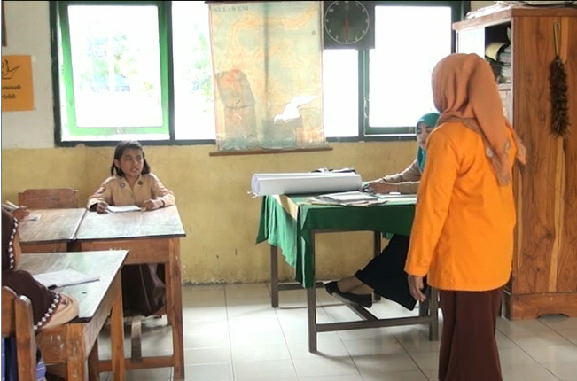

Guru melaksanakan apersepsi dilanjutkan dengan mengabsen siswa sebelum

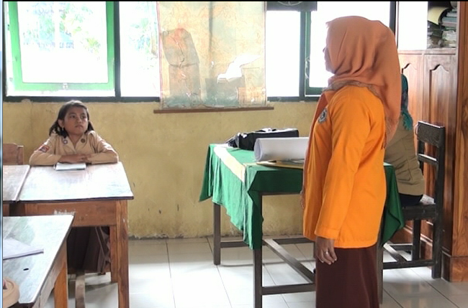

Guru menyampaikan materi pelajaran

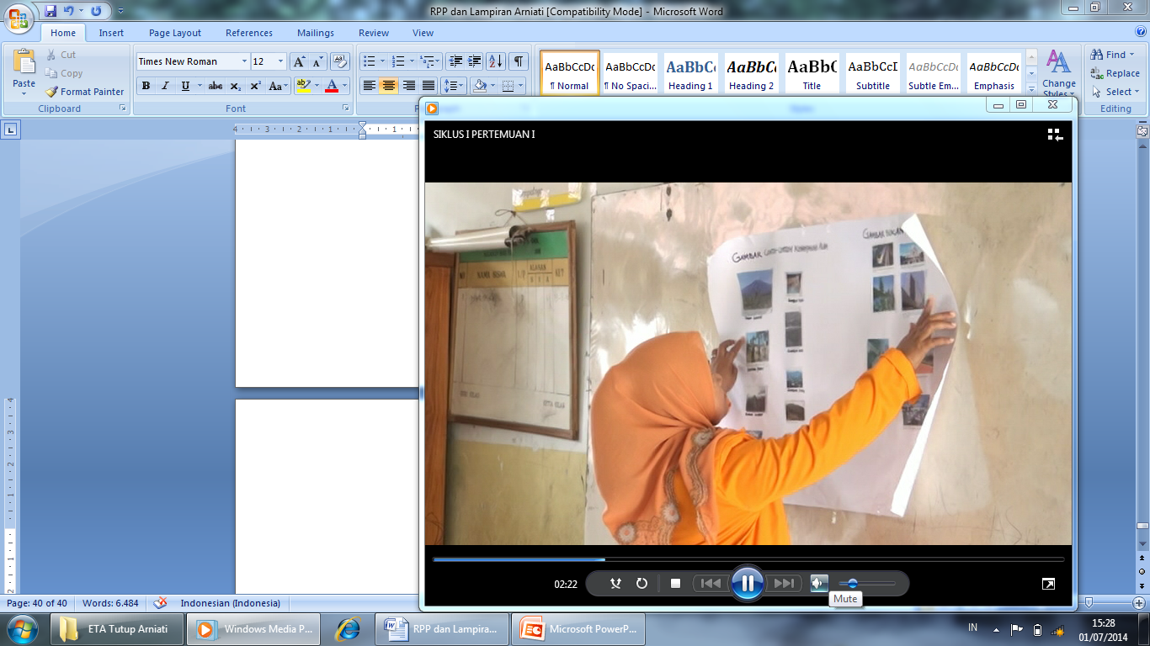

Guru menyiapkan gambar berkaitan dengan materi pelajaran
yang diberikan ke siswa

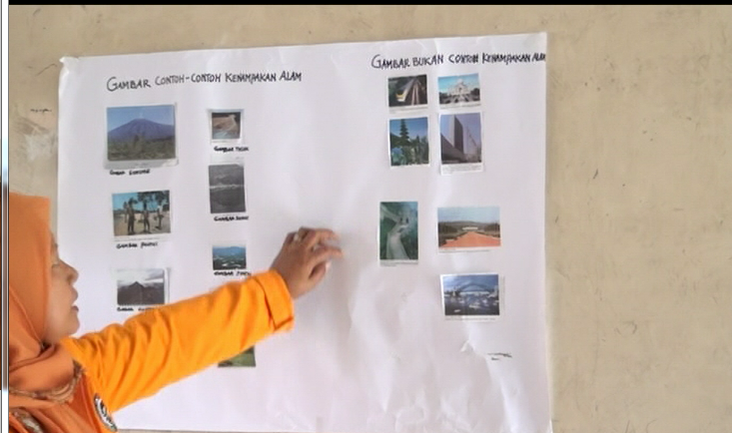

Guru memberikan petunjuk terkait dengan model pembelajaran
kooperatif tipe picture and picture

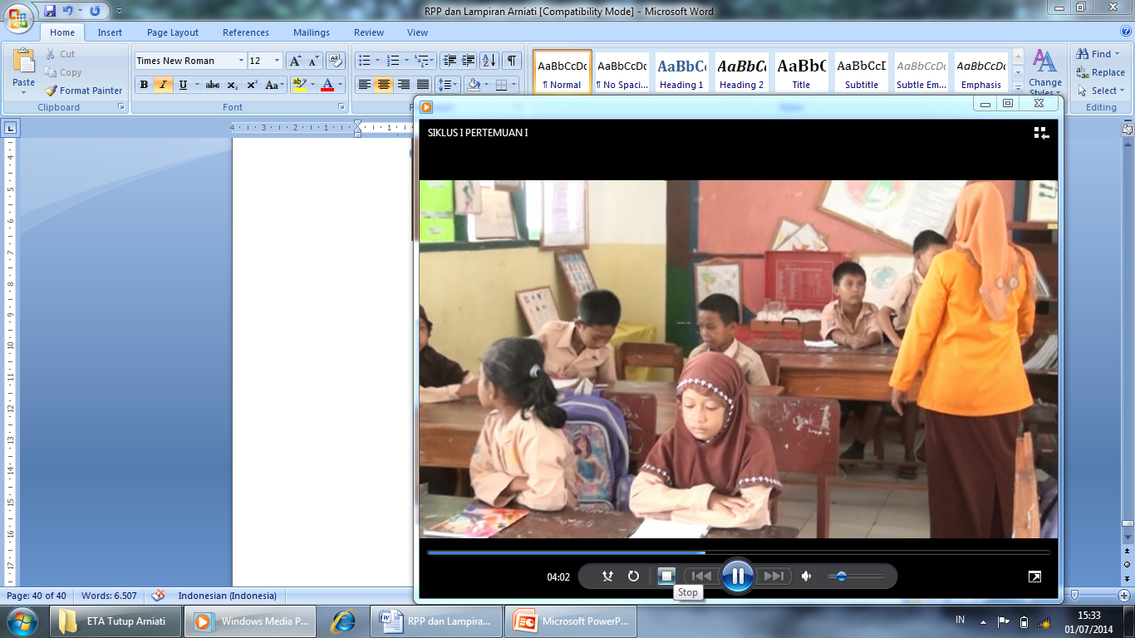

Guru membagi siswa ke dalam kelompok belajar yang terdiri
dari 2-3 siswa perkelompok

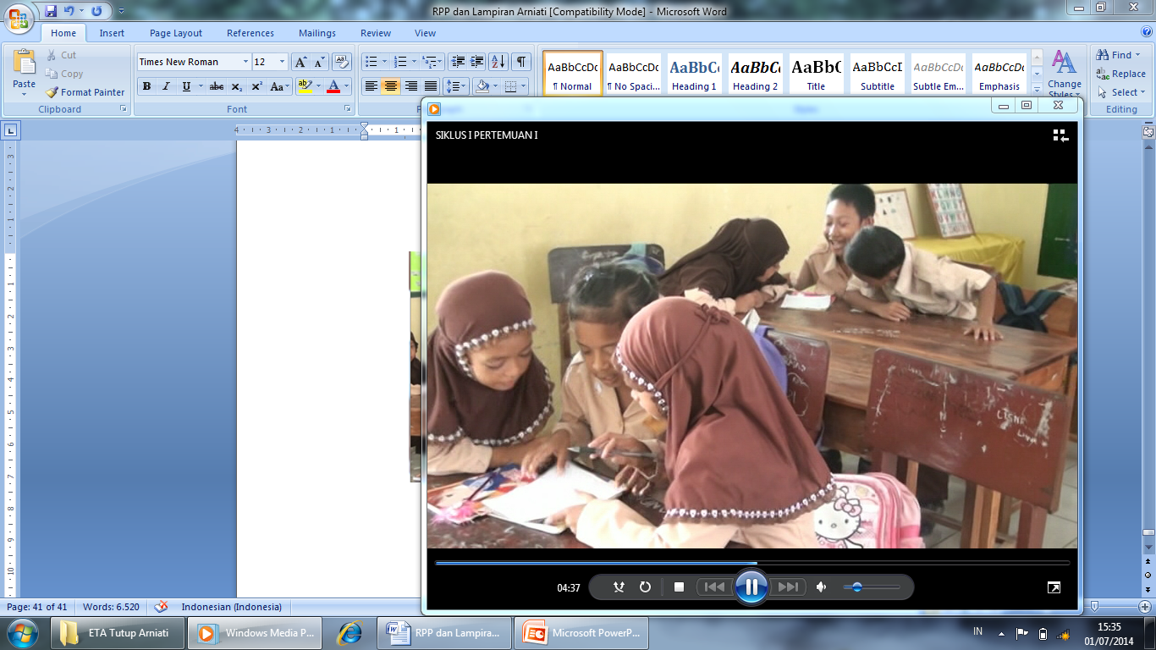

Guru mendiskusikan bersama teman kelompoknya untuk menjawab tugas yang diberikan guru

